„Hody, hody doprovody…“
Věková skupina: 6 let
Záměr: rozvoj komunikativních dovedností, posilování prosociálního chování ve vztahu
k ostatním lidem a tradicím, vytvoření povědomí o lidských a společenských hodnotách.

Dítě bude rozvíjet:
· schopnost sebereflexe
· schopnosti samostatně přemýšlet, umět si vybírat a přijímat odpovědnost za svou volbu
· spolupráce s ostatními
· rozvoj dorozumívacích schopností, jemné i hrubé motoriky
· utvořit si základní dětskou představu o pravidlech chování a lidových tradicích
· chovat se zdvořile, přistupovat k druhým lidem, k dospělým i k dětem, bez předsudků,
s úctou k jejich osobě, vážit si jejich práce a úsilí

Materiál, pomůcky na činnosti:
vajíčka, barvy na vajíčka, kuchařská zástěra, potraviny, tuž, vodové barvy, voskové pastely, křídy, pastelky, fixy, výkresy různých formátů, pracovní listy.

Podrobný popis činnosti:
Povídání si s dítětem o jaru, velikonočních tradicích, navození motivace otázkami na dané téma. Vyhledávání obrázků na toto téma – společné zdobení velikonočních vajíček - kraslic, vysvětlení neznámých pojmů, výzdoba domácnosti, oken jarními motivy apod. Na procházce pozorovat změny v přírodě (fauna i flóra), jarní překážková dráha „Zajíček v lese“ (běh, přeskoky přes překážky, chůze po nerovném terénu, hod na cíl apod.) Vše pak doplnit společným sdílením, co se dítěti líbilo x nelíbilo. Doma společně nakreslit obrázek na dané téma, zazpívat si oblíbené písničky na téma jaro, recitace velikonoční koledy.
Námětové hry - například na kuchaře/kuchařky (pomáhání s drobnými činnosti u společného pečení např. velikonočního beránka, mazance, ale i dopomoc při úklidu).
Na výtvarníky – výzdoba domácnosti, malování velikonočních vajíček.

Úkoly:
- Odevzdej do MŠ úkoly, u kterých jsou tři červené hvězdičky ***
- Vystřihni si šablony velikonočního zajíčka a ptáčka a můžeš si jimi vyzdobit doma
okna.
3) Vyrob si zápich velikonočního vajíčka, které můžeš vyzdobit podle své fantazie.
Můžeš jím pak doma vyzdobit květináče, jak vidíš na obrázku…

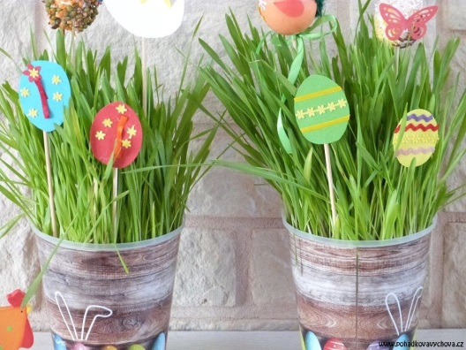

Pojmenuj správně jednotlivé obrazce ve vajíčku (kruh, čtverec, trojúhelník), obtáhni je a pak vybarvi. ***
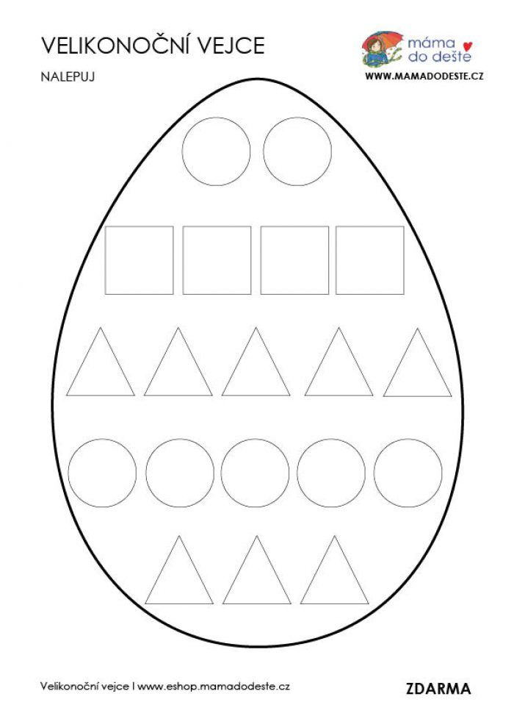
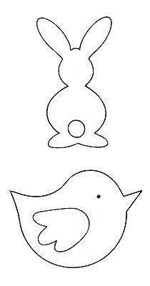
Spoj tužkou vajíčka, která mají stejný vzor. ***
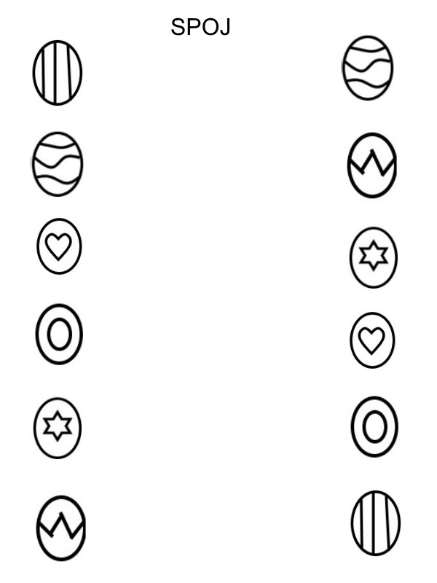

Obtáhni přerušované šedé čáry ve velikonočním vajíčku. Zajíčka vybarvi. ***
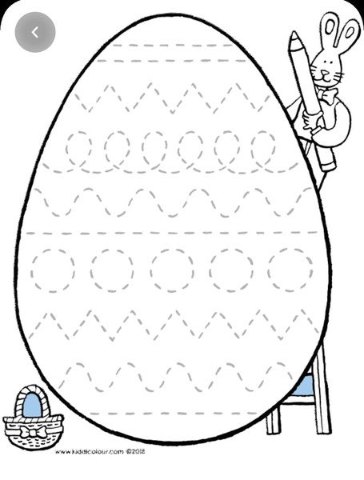

Popros rodiče, aby ti Pexeso dvakrát vytiskli a vystřihni jednotlivé obrázky. Společně si pak můžete zahrát.
